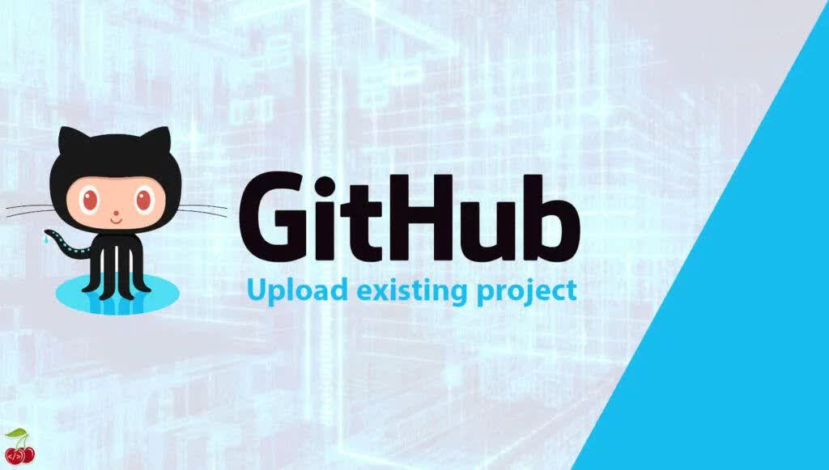

0تعریف گیت هاب:

گیت هاب واژه ایست کم و بیش در دنیای برنامه نویسی و طراحی سایت هست.یک

شبکه اجتماعی در فضای ابری برای برنامه نویسان و یک پلتفرم همکاری برای

توسعه دهندگان است که بزرگ ترین فضای ذخیره سازی برای کارهای اشتراکی

و توزیع یافته دنیا به شمار می رود. یک سیستم مدیریت پروژه نسخه بندی کد و

همچنین یک شبکه اجتماعی برای توسعه دهندگان و برنامه نویسان هست که

بزرگترین منبع موجود برای ذخیره سازی کارهایی است که به صورت مشترک

ایجاد شده اند.

0سایت گیت هاب:

ابتدا قصد من ازدرس کردن سایت گیت هاب این است که پروژه ام را داخل

سایت بارگزاری کنم برای این کار اولین چیز این است که سه مورد :

(نام کاربری, ایمیل, رمزعبور) داشته باشم که بتوانم وارد سایت بشم.

ابتدا میایم داخل گوگل سیستم گیت هاب جستجو میکنم وفایل را دانلود میکنم

بر روی سیستمم نصب میکنم.

برنامه گیت هاب که میخواهیم نصب کنیم به شکل زیر:

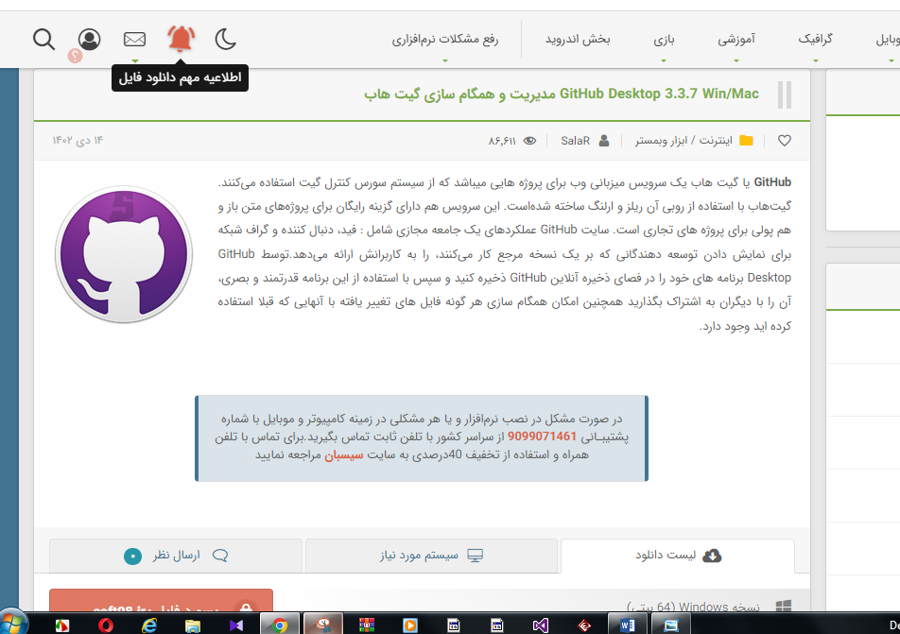

0ورود به سایت گیت هاب :

ابتدا برنامه رو در سیستم نصب کردیم برنامه رو اجرا میکنم, وقتی برنامه رو

اجرا میکنم ابتدا برنامه (ایمیل, رمز ایمیل و نام کاربری برای اینکه بخواهیم

وارد به سایت گیت هاب شویم ).

نام کاربری مان شکل زیر است:

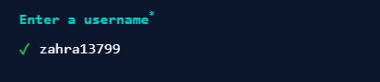

بعد از اینکه ایمیل و بقیه مورد ها را جواب دادیم انجام دادیم سایت برایمان

تایید میکند و وارد سایت گیت هاب مان میشویم. بعد از اینکه با نام کاربری

مان وارد سایت گیت هاب می شویم. از منو بالای سمت راست برروی علامت

+ کلیک میکنم و روی new repository کلیک میکنم.

مانند شکل زیر:

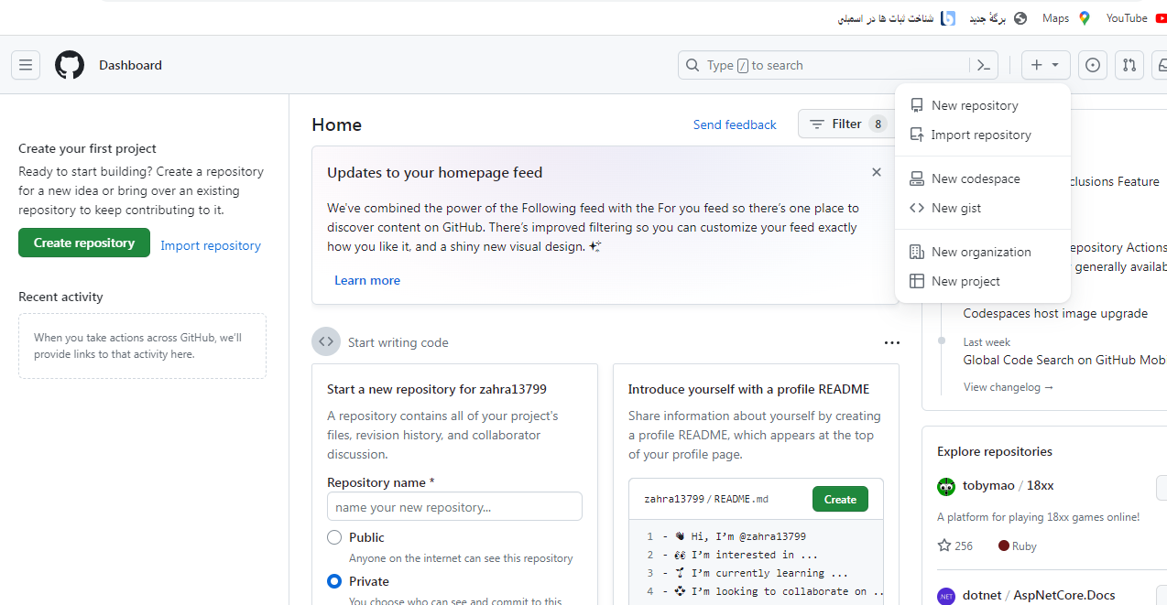

0صفحه new repository :

وقتی روی دکمه new repository کلیک کنم وارد صفحه Repository می شوم:

(برای اطلاعات پروژه) برای این کاراول از همه یه اسم برای پروژه ام وارد میکنم

بعد توضیحاتی درباره پروژه ام مینویسم و بعد اطلاعات پروژه ام رو را روی دکمه

پابلیک (یا همان کلید عمومی ) می گذارم تا همه بتوانند پروژه ام را ببینند واز سایت

استفاده کنند و بعد از پایان کار دکمه create repository را کلیک میکنم تا وارد

صفحه اصلی شوم برای آپلود پروژه ام.

با توجه به شکل زیر صفحه new repository را نمایش میدهیم:

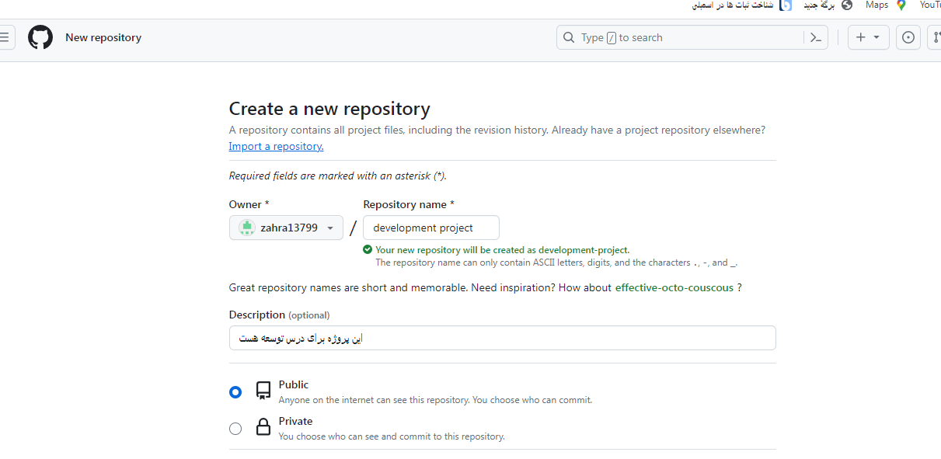

0آپلود پروژه:

ابتدا در این قسمت از صفحه که صفحه اصلی گیت هاب مون هست پروژه مون باید

بارگزاری کنیم برای این کار ابتدا در قسمت بالای دو کادر به نام:

اولی (add file ) : هست به معنای انتخاب پروژه مان

دومی (code ) : هست به معنای لینک پروژه مان

1:اولین بار باید پروژه مان را انتخاب میکنیم برای همین اول از کادر اولی به نام

Add file هست انتخاب میکنم برروی گزینه اش کلیک میکنم وگزینه upload file

را میزنم وارد صفحه میشوم و وقتی وارد صفحه شدم قسمت کادر اولی گزینه ای که

نام choose your files را کلیک میکنم و در قسمتی که پروژه ام را جایگزاری

کرده ام میروم و بر روی پروژه ام کلیک میکنم و گزارش کارم را در سایت

گیت هاب بارگزاری میکنم و بعد وارد صفحه اصلی سایت گیت هاب مان میشویم

و در اینجا باید از گزینه دوم که بالا گفتیم استفاده کنیم برای این کار:

2: در اینجا دومین کادرمان به نام code هست رو کلیک میکنم و لینکی که به ما نمایش

داده میشود را انتخاب و کپی میکنم و یرای دیگران ارسال میکنم.

درشکل زیر به ما پروژه مان را نمایش میدهد که بارگزاری کردیم و لینکی که باید کپی

کنم را نمایش میدهد: